ATLAS SI
Guide d’administration fonctionnelle
Référentiel, cartographies, gouvernance, imports, qualité et modèle de données
Version 2.2.0
Documentation anonymisée — juillet 2026
PostgreSQL • FastAPI • React/TypeScript • Cytoscape.js • Nginx • Docker Compose

Sommaire
- Rôles et fonctionnalités
- Types, objets et relations
- Modèles ANSSI
- Cartographie interactive
- Cartes enregistrées et exports
- Imports, qualité, impact et versions
- Design et langues
- Modèle de données et stockage
- Checklist d’administration

1. Rôles et modules
Atlas SI conserve un référentiel central. Les modules peuvent être activés sans dupliquer ni supprimer les données. Les dépendances fonctionnelles sont ajoutées automatiquement.
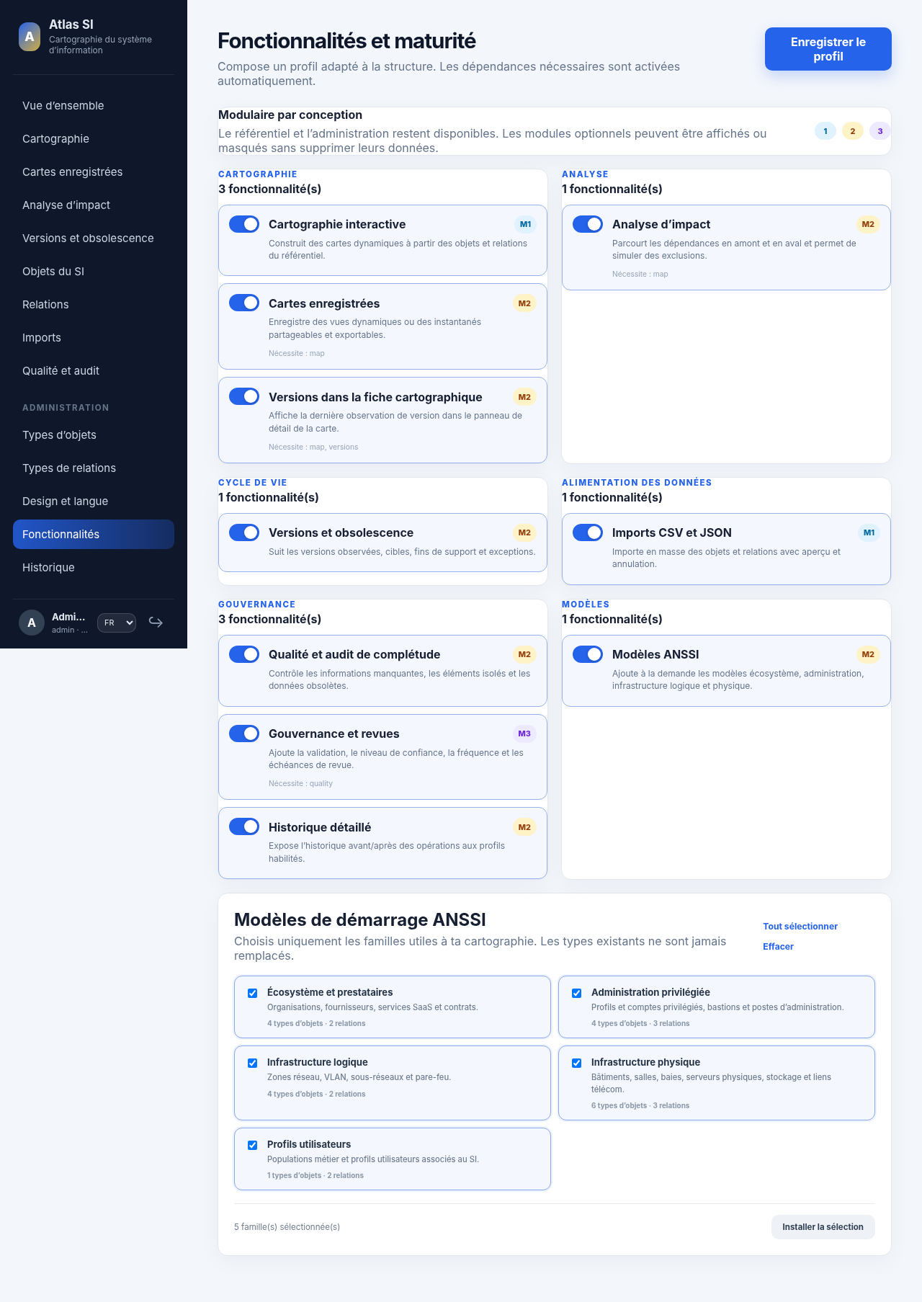
Administration des fonctionnalités et dépendances.
Module | Finalité
Cartographie interactive | Explorer et modifier visuellement les dépendances.
Cartes enregistrées | Conserver des vues dynamiques ou des instantanés.
Analyse d’impact | Simuler les conséquences d’une indisponibilité.
Versions et obsolescence | Suivre versions, support et conformité.
Imports CSV/JSON | Analyser, prévisualiser, appliquer et annuler des imports.
Qualité et gouvernance | Contrôler complétude, revues et ancienneté.
Historique détaillé | Tracer les modifications et acteurs.
Modèles ANSSI | Installer des familles de types de démarrage.

2. Types d’objets et types de relations
Un type d’objet définit un code stable, un nom, une icône, une couleur et éventuellement des champs dynamiques. La liste affiche par défaut les types actifs ; les archivés peuvent être affichés avec le filtre. Le nombre d’objets actifs et total permet de mesurer l’usage avant archivage.
Un type de relation définit la source et la cible autorisées, le caractère orienté et la couleur du lien. Les types archivés ne sont plus proposés pour de nouvelles relations, mais les données existantes sont conservées.

3. Objets du SI, gouvernance et informations complémentaires
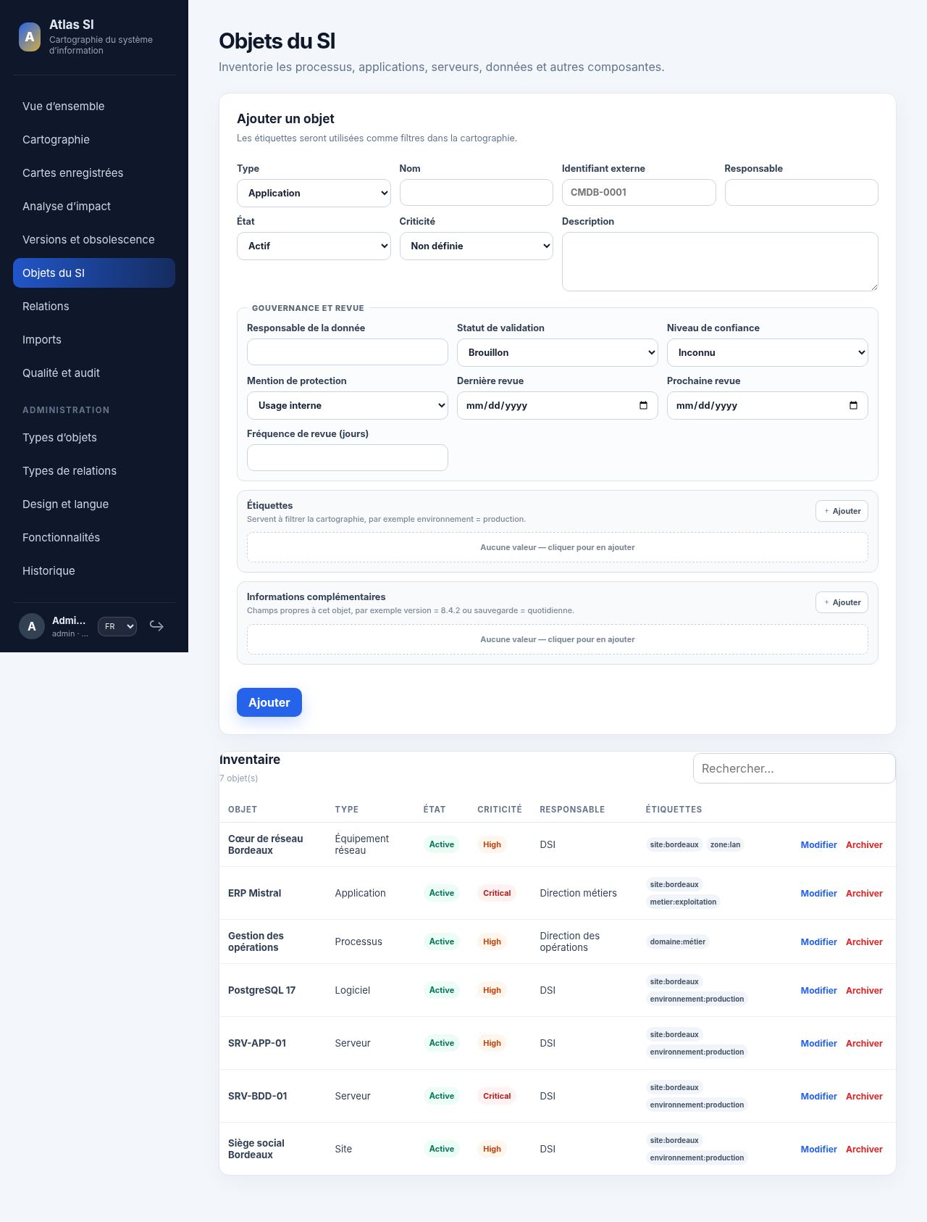
Formulaire responsive adapté à une fenêtre partagée.
- Informations générales : nom, identifiant externe, type, état, criticité et description.
- Gouvernance : responsable, responsable de la donnée, statut de revue, confiance, dates et fréquence.
- Protection : public, interne, confidentiel ou restreint.
- Étiquettes clé:valeur pour la classification et le regroupement.
- Informations complémentaires typées librement ou définies dans le schéma du type.
L’archivage est privilégié à la suppression afin de préserver les relations, les cartes et l’historique.

4. Modèles ANSSI
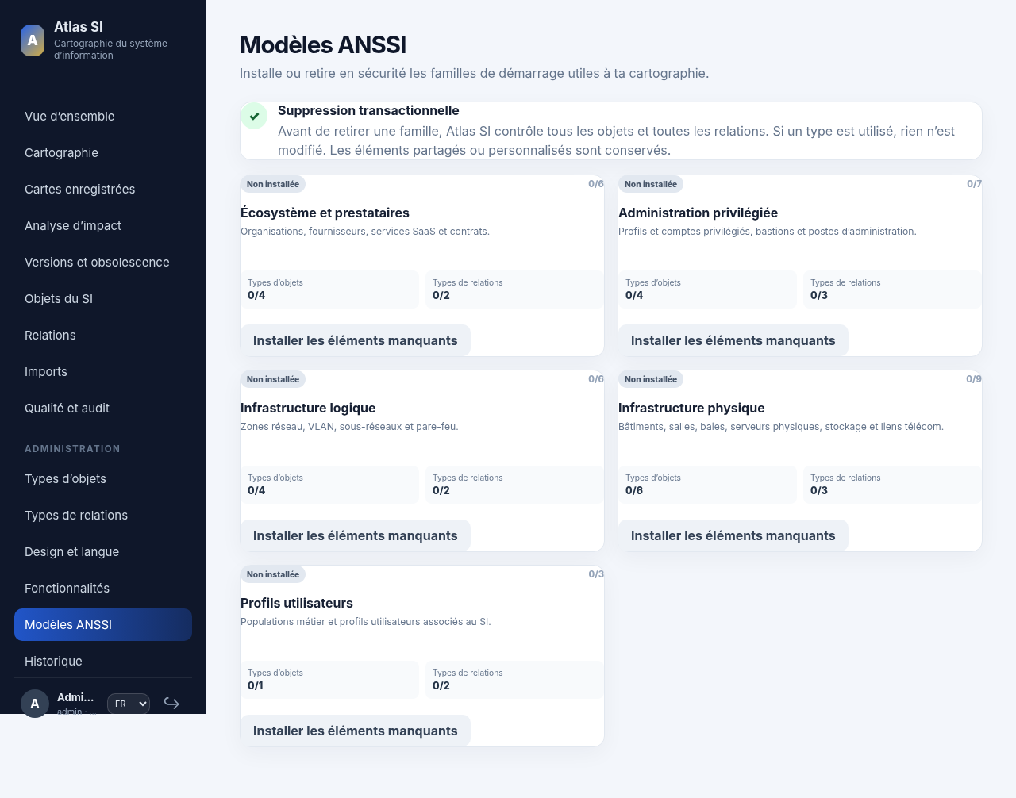
Page distincte d’installation et de retrait des familles ANSSI.
Chaque famille indique son état : absente, partielle ou installée. L’installation complète uniquement les éléments manquants. Le retrait est transactionnel : Atlas SI vérifie les objets, les relations et les contraintes ; si un seul composant est utilisé, rien n’est retiré. Les éléments personnalisés et partagés sont conservés.

5. Cartographie interactive
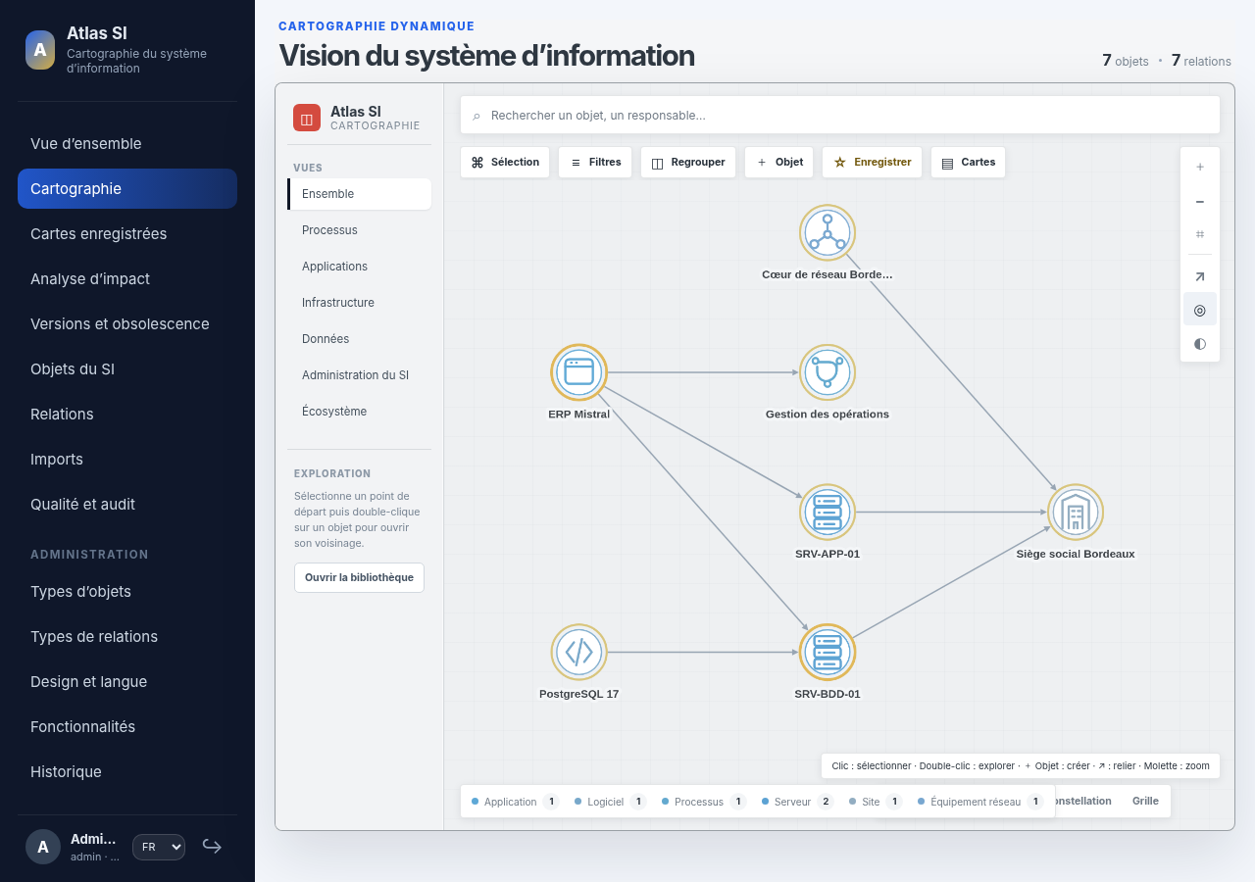
Vue cartographique et barre de commandes.

Sélection et filtres
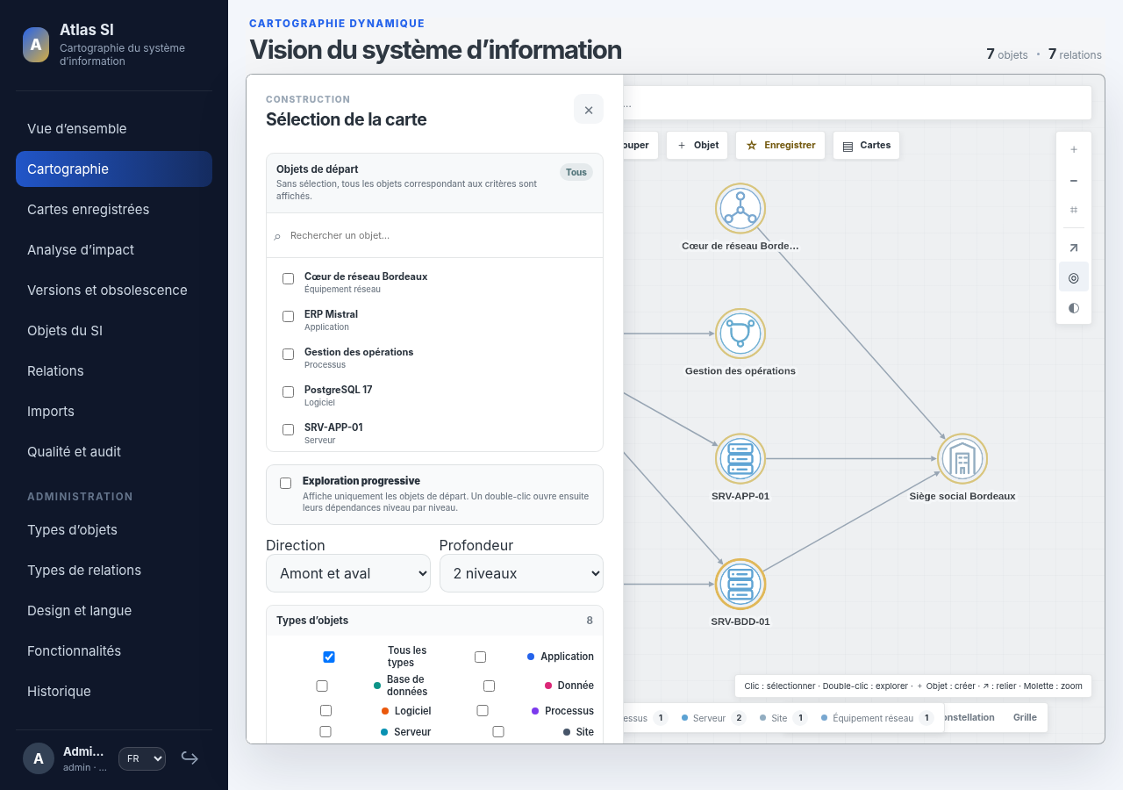
Sélection temporaire des objets, types et relations.
La sélection contrôle les objets de départ, le sens amont/aval, la profondeur, les types, les criticités, les états et les étiquettes. Une recherche est disponible dans les listes longues.

Création rapide
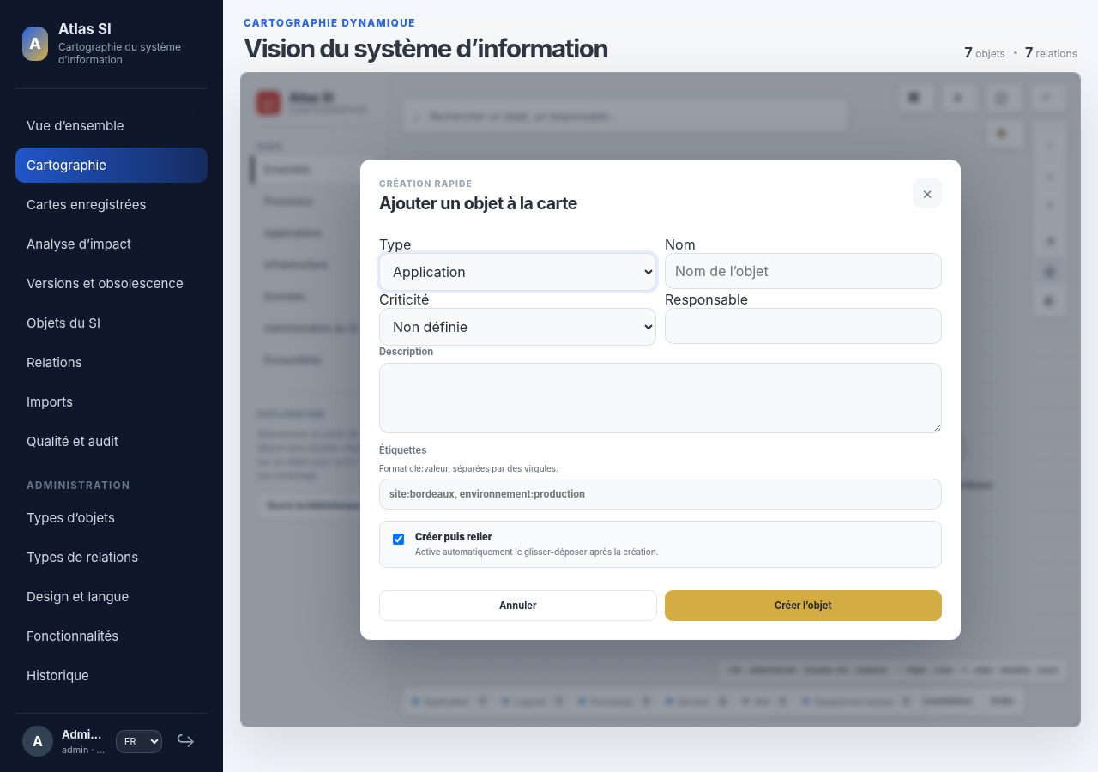
Création d’un objet à la volée depuis la carte.
Le nouvel objet est immédiatement ajouté au graphe. L’option Créer puis relier active le glisser-déposer pour choisir la destination ou la source.

6. Exploration progressive, niveaux et regroupements
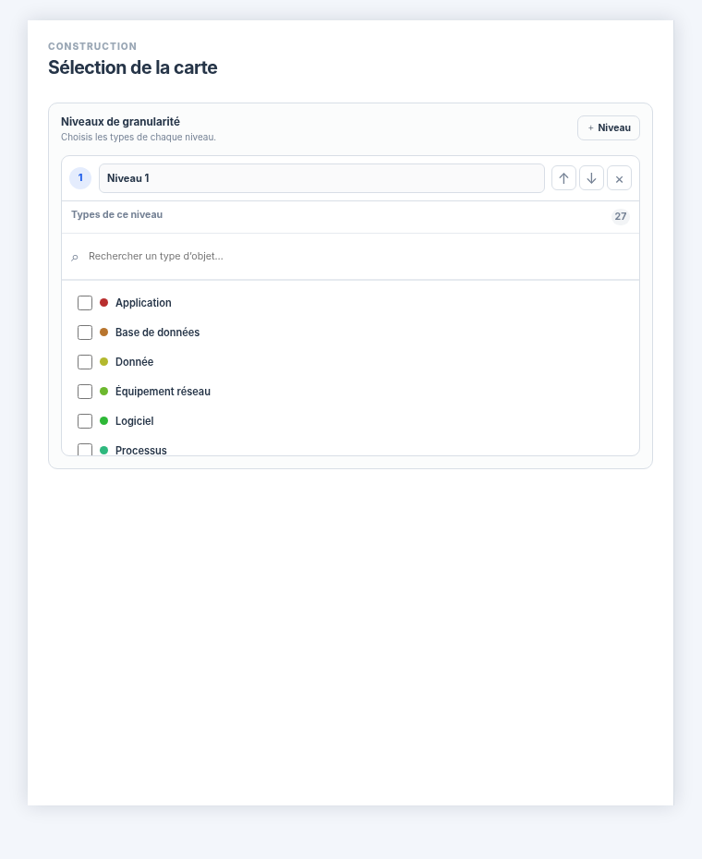
Sélection lisible des types dans un niveau de granularité.
Une configuration démarre avec des niveaux vides. Chaque niveau peut contenir un ou plusieurs types d’objets et être regroupé sans regroupement, par étiquette ou par information complémentaire.
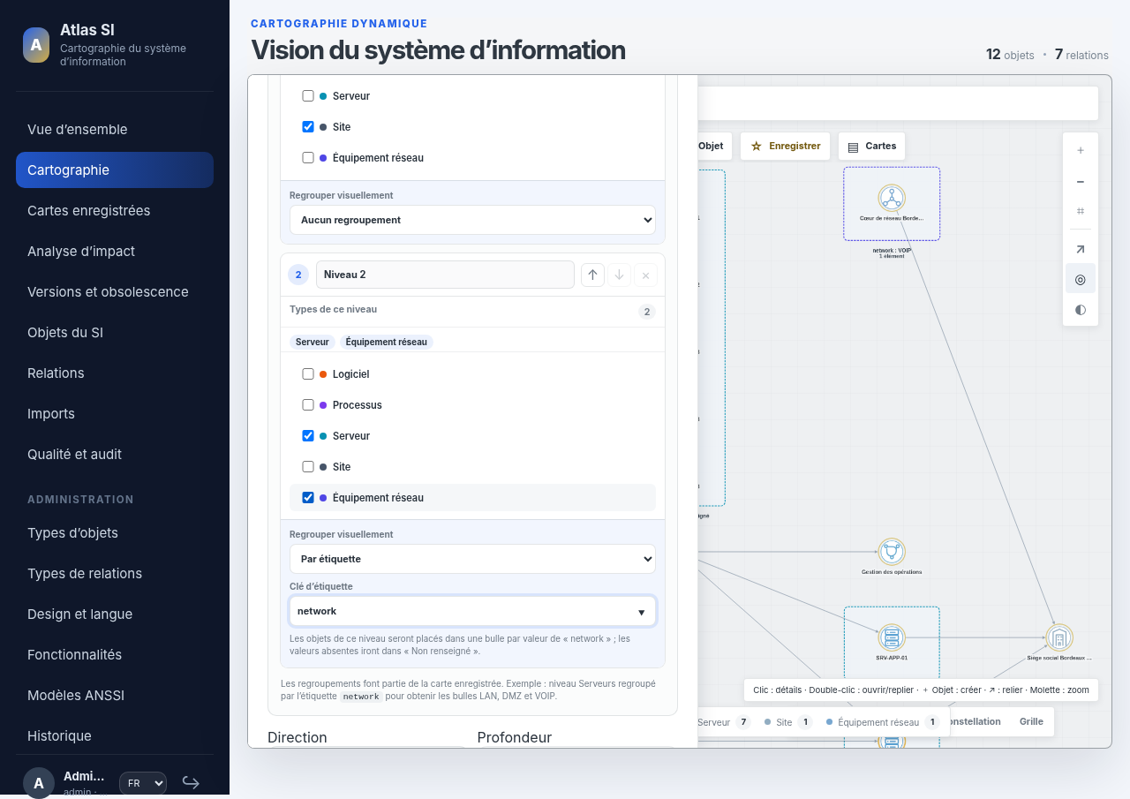
Exemple : niveau Serveurs regroupé par l’étiquette network.
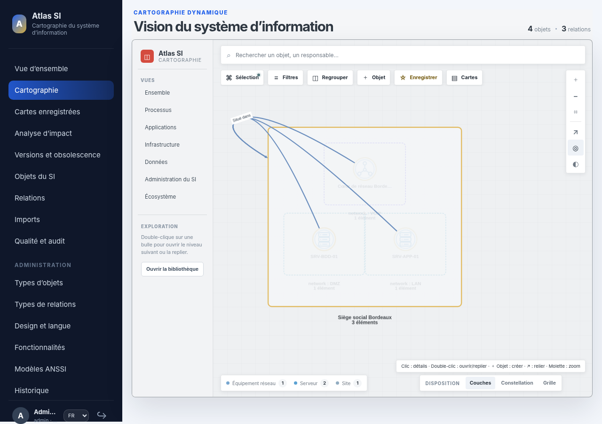
Sous-bulles LAN, DMZ, VOIP ou Non renseigné.
Le double-clic ouvre ou replie une branche. Le clic simple ouvre le volet de détail. Lorsqu’un objet est sélectionné, ses conteneurs, descendants, éléments du même groupe et relations internes restent lisibles.
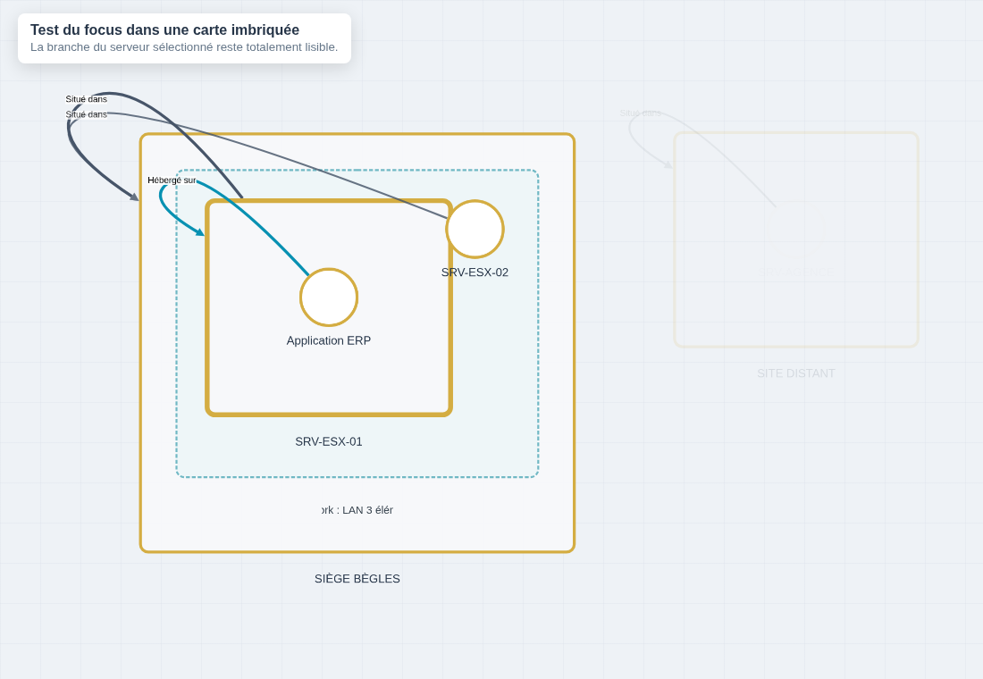
Maintien de la lisibilité dans les conteneurs imbriqués.

7. Relations dans la carte
Un clic sur un lien ouvre son volet. Un utilisateur autorisé peut modifier le type parmi les types compatibles, le libellé et les informations complémentaires, ou archiver la relation. La couleur définie dans le type est utilisée sur la carte, lors de la sélection et dans le PDF.

8. Cartes enregistrées
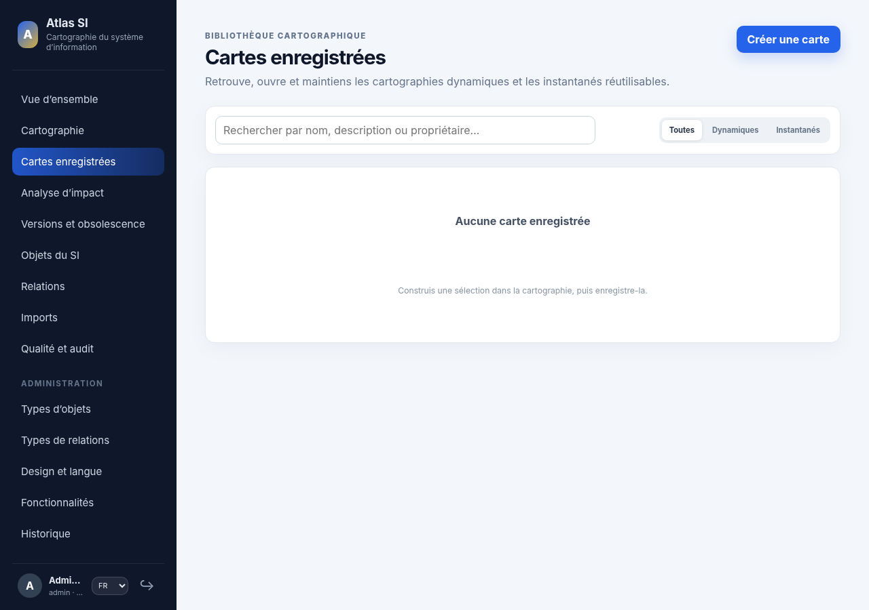
Bibliothèque des cartes enregistrées.
Une carte dynamique conserve la requête et se recalcule à l’ouverture. Un instantané conserve le résultat. La visibilité peut être privée, générale ou limitée à des groupes Keycloak.
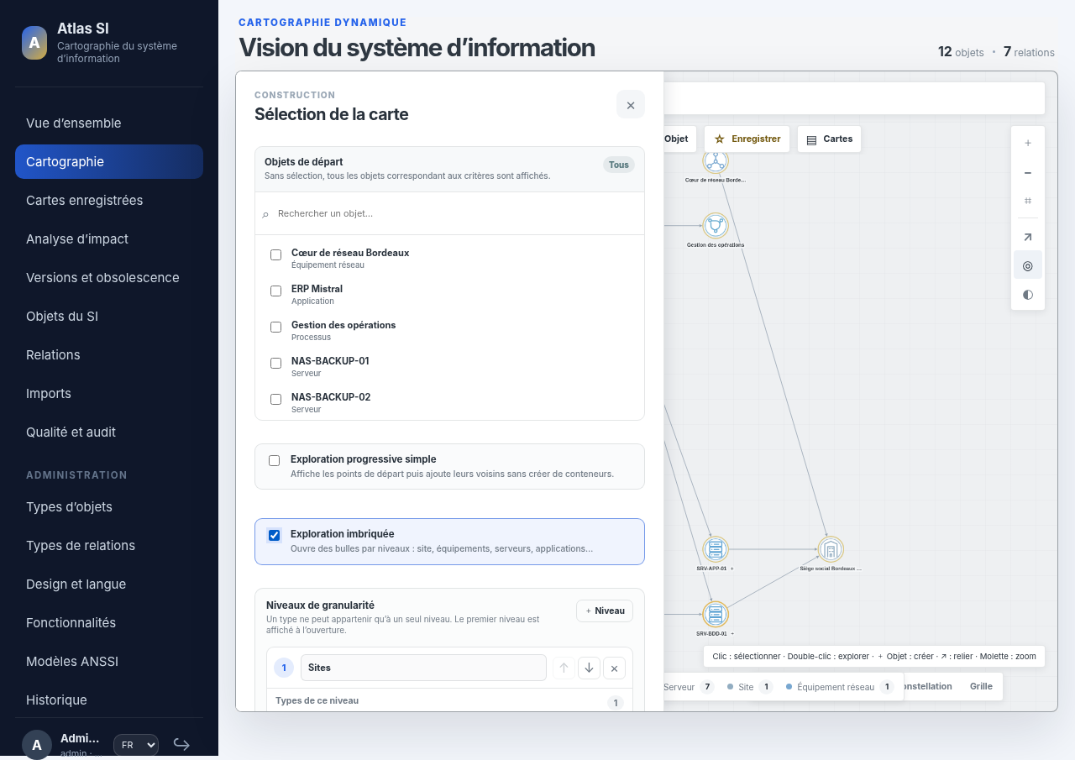
Constructeur de niveaux et de granularité.
- Construire une carte en pleine page puis la visualiser.
- Conserver le panneau Sélection dans la carte pour les ajustements.
- Enregistrer comme nouvelle carte ou choisir une carte existante à remplacer.
- Mémoriser positions, disposition, caméra, filtres, niveaux, regroupements et protection.

9. Exports documentaires
Le PDF A3 paysage est destiné aux ateliers d’architecture, dossiers de sécurité et éléments de preuve. Il reprend le logo et les couleurs définis dans Design et langues.
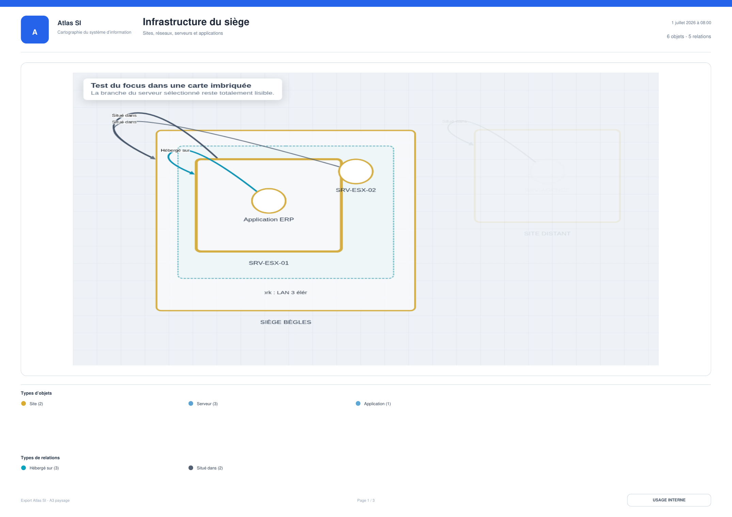
Page 1 : cartographie, informations générales et légendes.
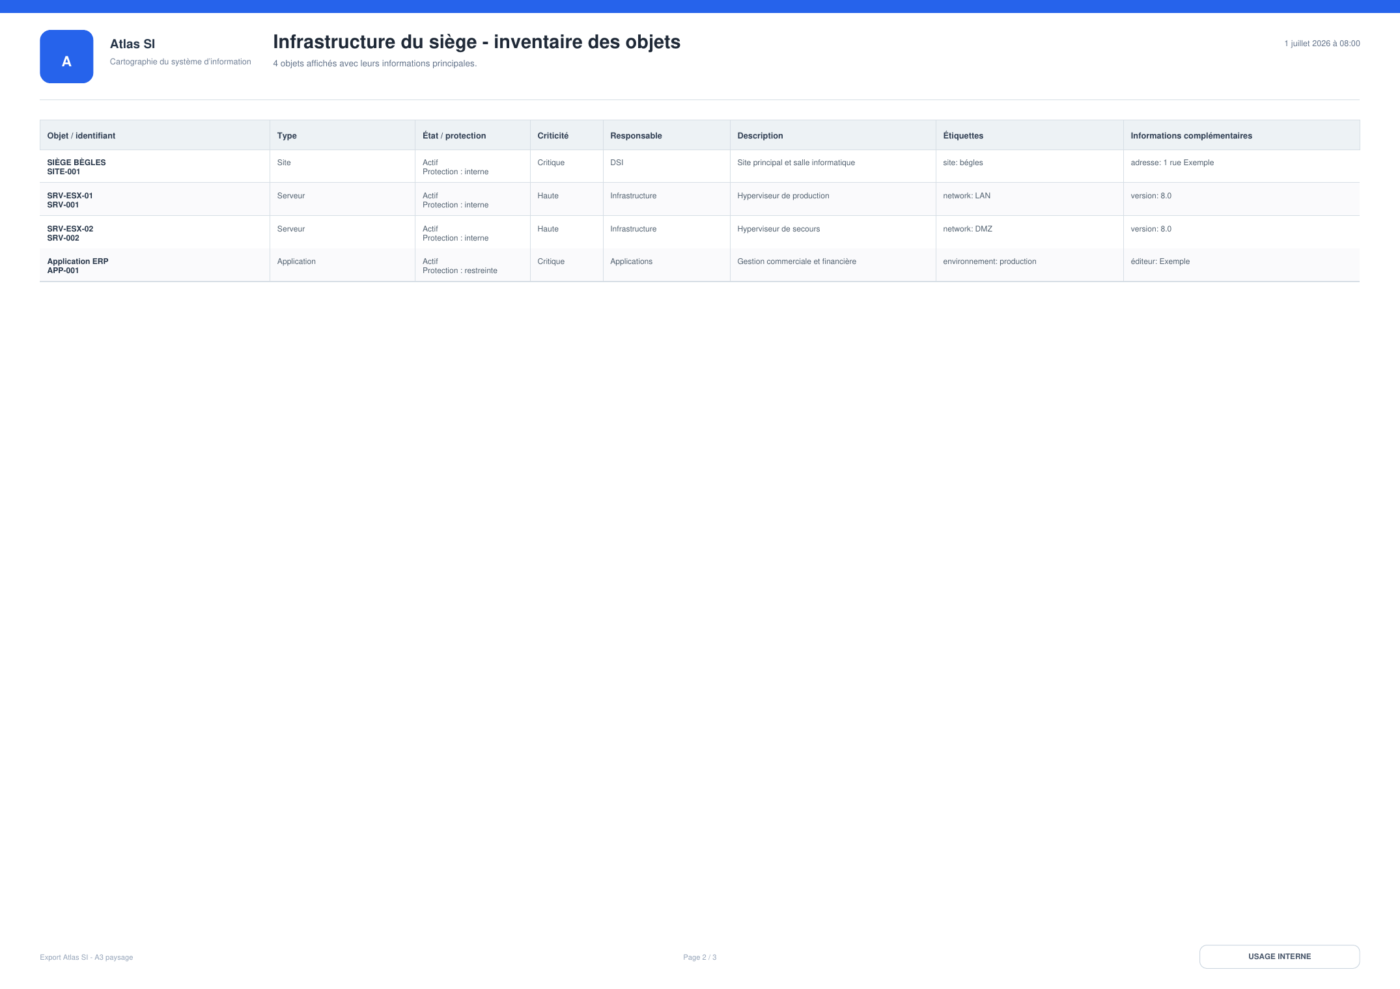
Pages suivantes : inventaire détaillé des objets.
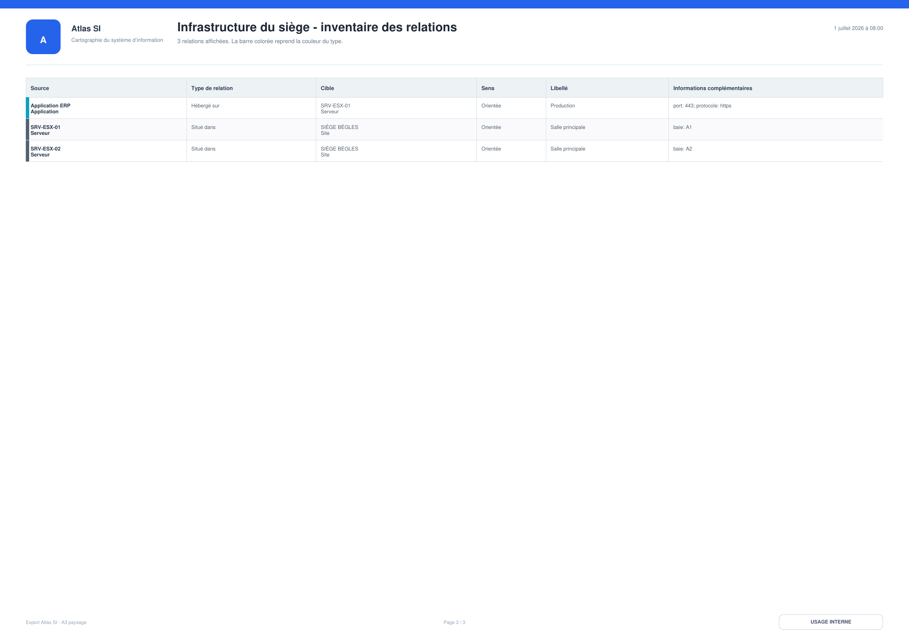
Inventaire détaillé des relations.
Format | Usage
PDF A3 paysage | Document multipage : vue, légendes, objets et relations.
PNG haute définition | Intégration dans PowerPoint, Word ou SharePoint.
JSON | Archivage ou échange de la configuration d’une carte.
CSV | Exports de qualité, historique et instantanés via les fonctions prévues.

10. Imports CSV et JSON
L’assistant détecte les colonnes, propose un mappage, prévisualise les créations, mises à jour, doublons et erreurs, puis applique l’import. Les modes de doublons permettent l’erreur, l’ignorance ou la mise à jour. Les opérations sont tracées et peuvent être annulées lorsque le lot le permet.
À retenir — Les fichiers sources ne sont pas conservés comme pièces jointes. Le contenu analysé, le mappage, le résumé et les changements sont stockés en base.

11. Analyse d’impact
Un scénario choisit un objet racine, un sens, une profondeur, des types de relations et des exclusions. Le résultat est mémorisé pour comparaison et partage. Utiliser des profondeurs raisonnables afin de limiter le bruit visuel.

12. Versions, obsolescence et connecteurs
Les observations associent à un objet une version observée, une cible, une dernière version, une fin de support, une conformité et une éventuelle exception. Les connecteurs HTTP peuvent alimenter ces observations selon un mappage JSON et une fréquence définie.

13. Qualité, revues et audit
- Détection des champs manquants ou incohérents.
- Identification des objets dont la revue est dépassée ou prochaine.
- Exports d’anomalies et d’historique.
- Journal détaillé : acteur, action, entité, valeurs avant/après, adresse source et identifiant de requête.

14. Design et langues
L’administrateur personnalise le titre, le sous-titre, le logo, le thème, les couleurs, le rayon des composants et la langue par défaut. Le logo est stocké en base sous forme de donnée encodée et réutilisé dans l’export PDF.

15. Modèle conceptuel de données
Le cœur du modèle est constitué des types, objets, types de relations et relations. Des tables spécialisées portent les cartes, imports, scénarios, versions, connecteurs, authentification, audit et configuration. Les colonnes JSONB apportent la flexibilité nécessaire aux attributs, étiquettes et instantanés.
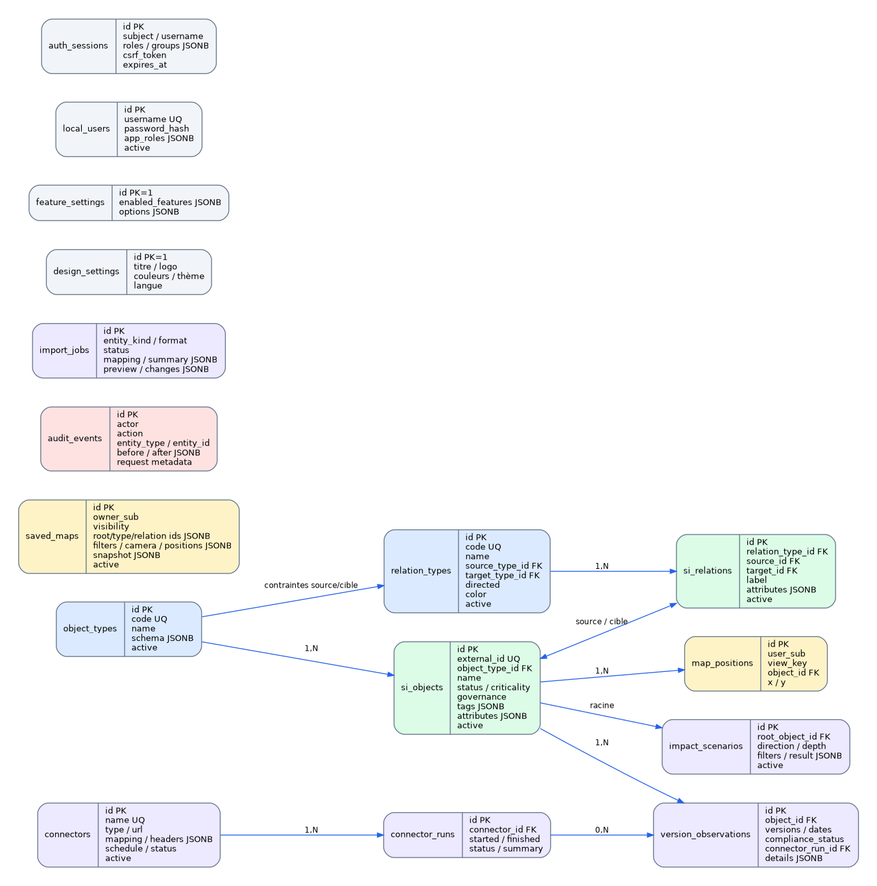
MCD logique simplifié des principales tables et relations.
Table | Responsabilité
object_types / relation_types | Métamodèle configurable.
si_objects / si_relations | Référentiel central du SI.
saved_maps / map_positions | Cartes, requêtes et positions.
audit_events | Traçabilité des actions.
import_jobs | Prévisualisation et historique des imports.
impact_scenarios | Résultats d’analyse d’impact.
version_observations / connectors / connector_runs | Cycle de vie et collecte.
design_settings / feature_settings | Configuration globale.
local_users / auth_sessions | Authentification et sessions.

16. Stockage et sauvegarde
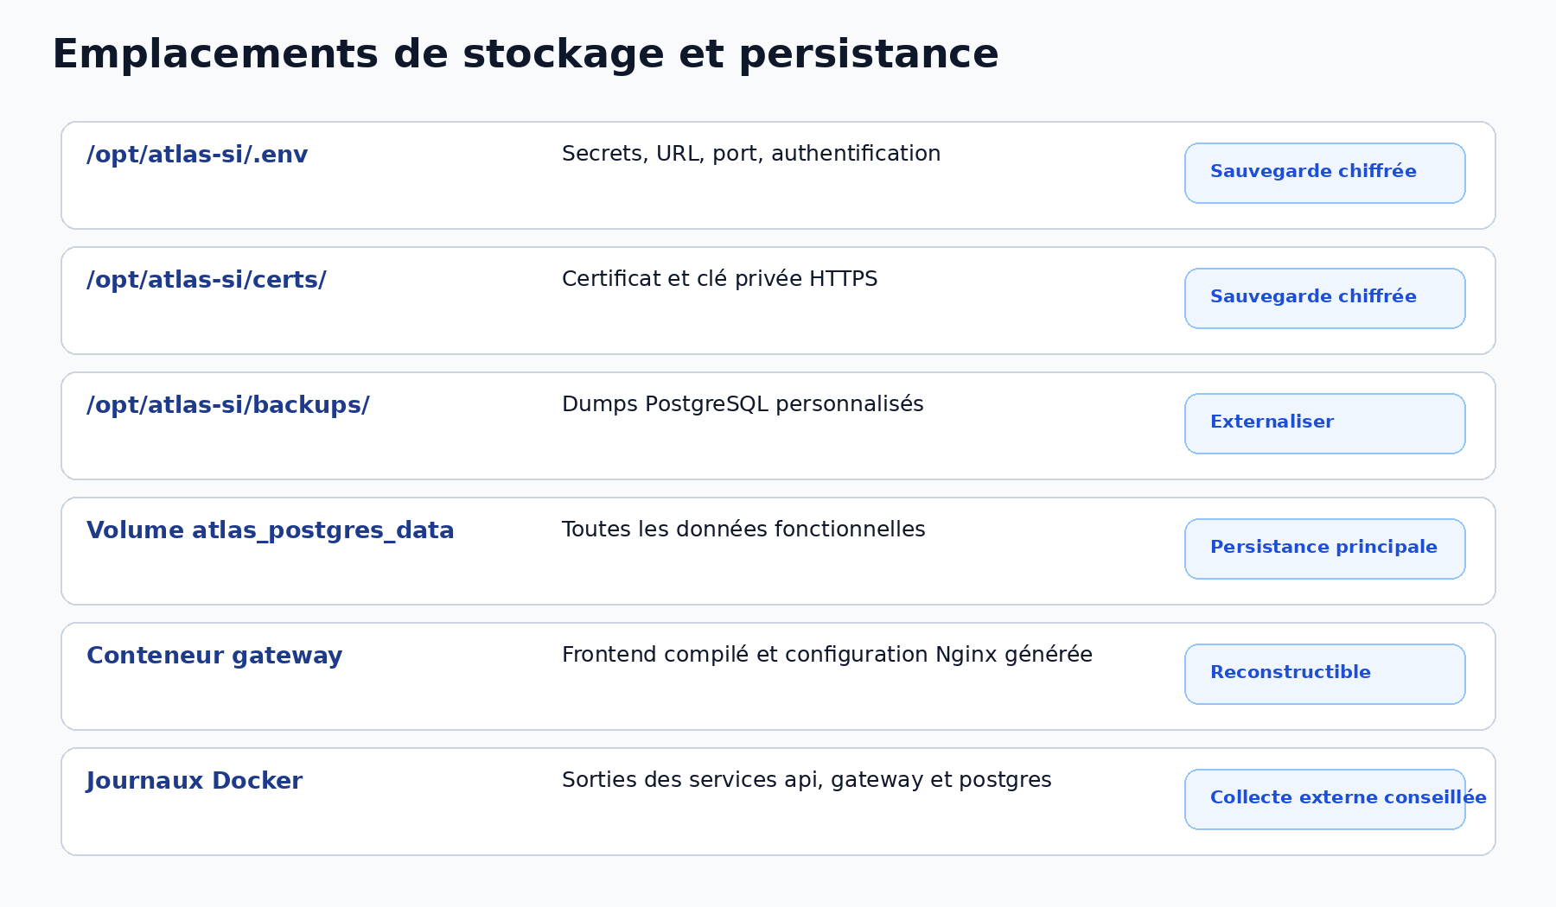
Synthèse des emplacements de stockage.
Toutes les données fonctionnelles sont dans PostgreSQL et doivent être couvertes par les dumps réguliers. Les secrets, certificats et sauvegardes doivent être stockés hors du dépôt de code et protégés par des permissions strictes.

17. Checklist d’administration
- Définir les rôles et groupes d’accès.
- Activer uniquement les modules nécessaires.
- Créer ou installer les types utiles, puis documenter leurs champs.
- Définir les couleurs et contraintes des relations.
- Configurer la gouvernance, les niveaux de protection et les fréquences de revue.
- Créer des cartes de référence dynamiques et des instantanés de preuve.
- Tester les exports PDF A3 et la lisibilité des légendes.
- Planifier les sauvegardes et contrôler les restaurations.
- Examiner régulièrement la qualité, les objets archivés et le journal d’audit.

